Отчёт

Черновик

1. Восстановление базы данных

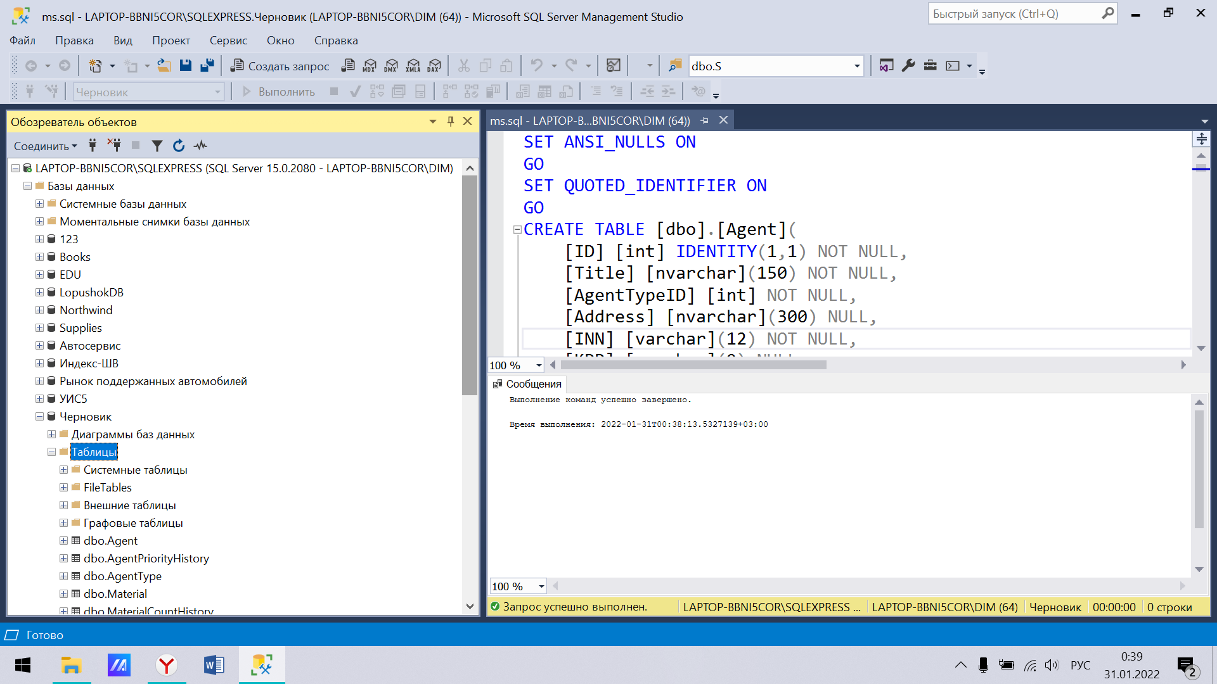

1. Импорт данных

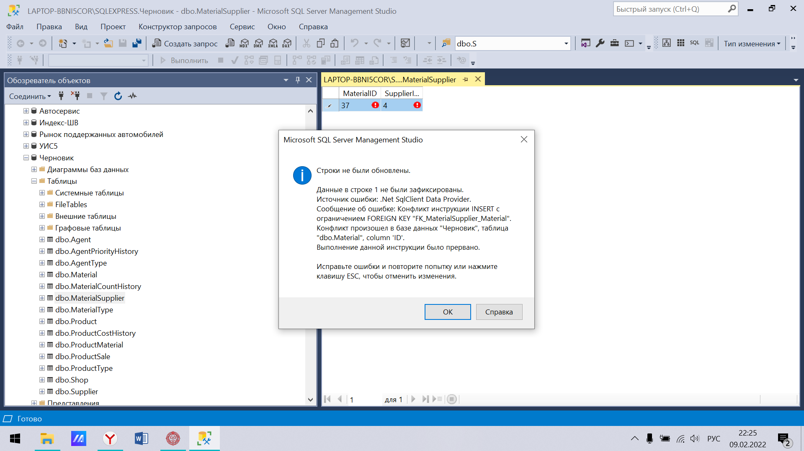

1. Разработка desktop-приложений

